**bel.ru**

**В Старом Осколе мотоциклист проехал на красный свет и погиб**

22 июля 2023, 15:46

Фото: 1MI

**Водитель мотоцикла столкнулся с иномаркой. Мотоциклист умер на месте происшествия из-за полученных травм. Подробности о ситуации с аварийностью в регионе опубликовало белгородское УМВД.**

Сюжет

[ДТП](https://bel.ru/tags/dtp)

В Старом Осколе 21 июля погиб 33-летний мотоциклист. Мужчина проехал на красный свет светофора, из-за чего столкнулся с Mazda под управлением 68-летнего водителя. В результате ДТП мотоциклист скончался на месте происшествия из-за полученных травм.

Другое ДТП зафиксировали в Белгороде. 47-летний водитель Ford на улице Ватутина не уступил дорогу и наехал на 19-летнего парня, ехавшего на электросамокате. В Красной Яруге 37-летний водитель «Лады Гранты» наехал на 75-летнюю пенсионерку. Женщина шла по проезжей части неподалёку от пешеходного перехода. Она пострадала.

Ещё одну аварию зарегистрировали в Корочанском районе на трассе М-2. 35-летний водитель не уступил дорогу и столкнулся с иномаркой под управлением 31-летнего водителя. В ДТП пострадал водитель иномарки.

[**https://bel.ru/news/2023-07-22/v-starom-oskole-mototsiklist-proehal-na-krasnyy-svet-i-pogib-2991570**](https://bel.ru/news/2023-07-22/v-starom-oskole-mototsiklist-proehal-na-krasnyy-svet-i-pogib-2991570)

# ВСУ атаковали белгородскую Журавлёвку кассетными боеприпасами

22 июля 2023, 13:03

Фото: 1MI

## Губернатор подтвердил обстрел Белгородской области из кассетных боеприпасов

**Информацию об этом подтвердил губернатор Вячеслав Гладков. Противник выпустил по селу 21 артиллерийский снаряд и три кассетных боеприпаса.**

Сюжет

[Обстрел](https://bel.ru/tags/obstrel)

ВСУ атаковали белгородскую **Журавлёвку**из 21 артиллерийского снаряда и трёх кассетных боеприпасов. По селу также ударили из дрона-камикадзе и гранатомёта.

Помимо Журавлёвки в Белгородском районе атаковали **Щетиновку**с помощью девяти артиллерийских снарядов и гранатомёта, беспилотник сбросил взрывное устройство. Никто не пострадал, разрушений нет.

Другие районы региона накануне тоже были под обстрелами противника. В Валуйском горокруге по **Новопетровке**выпустили один артиллерийский снаряд. Обошлось без последствий. В Волоконовском районе под артиллерийский огонь попали хутор **Старый**и **Тишанка** — без пострадавших и разрушений. В Грайворонском горокруге по окраине села **Смородино**ударили из трёх артиллерийских снарядов, по селу **Пороз**— из четырёх. Пострадавших и разрушений нет.

В Краснояружском районе под обстрелом была **Илек-Пеньковка**. В селе повреждения получили 12 частных домов и три автомобиля. В **Графовке**насчитали десять прилётов. Повреждения получила ЛЭП. Кроме того, под обстрелом было село **Вязовое**. Там пострадали авто и забор.

В Шебекинском округе по **Новой Таволжанке**ударили шесть артиллерийских снарядов, по **Мурому**— два миномётных. В **Ленинском**насчитали пять прилётов. Без последствий.

[**https://bel.ru/news/2023-07-22/vsu-atakovali-belgorodskuyu-zhuravlyovku-kassetnymi-boepripasami-2991490**](https://bel.ru/news/2023-07-22/vsu-atakovali-belgorodskuyu-zhuravlyovku-kassetnymi-boepripasami-2991490)

**Дождливые выходные ожидают белгородцев**

22 июля 2023, 10:18

Фото: 1MI

**23 июля синоптики снова обещают дожди в Белгородской области. При этом воздух прогреется до 23˚С.**

Сюжет

[Погода](https://bel.ru/tags/pogoda)

Дожди не покинут Белгородскую область в воскресенье, 23 июля. Завтра в регионе будет пасмурно. Ночью ожидается до 13˚С. Днём воздух прогреется до 23˚С.

В Белгороде в конце недели ночью пройдут дожди, температура опустится до 16˚С. Днём в областном центре временами ожидается небольшой дождь. Воздух прогреется до 23˚С.

В начале следующей недели Белгород ждёт потепление. При этом осадков не предвидится. 24 июля, в понедельник, ночью будет 16˚С, а днём потеплеет до 26˚С. Жарким будет вторник — в тёмное время суток до 18˚С, а днём температура поднимется до 30˚С.

Дождливая погода вернётся в областной центр в среду, 26 июля. Ночью 19˚С и без осадков. Днём 29˚С и небольшой кратковременный дождь. В четверг, 27 июля, немного похолодает. Ночью в Белгороде будет 17˚С, пройдёт небольшой дождь. Днём ожидаются осадки в виде дождя и 23˚С.

[**https://bel.ru/news/2023-07-22/dozhdlivye-vyhodnye-ozhidayut-belgorodtsev-2991423**](https://bel.ru/news/2023-07-22/dozhdlivye-vyhodnye-ozhidayut-belgorodtsev-2991423)

**bel.kp.ru**

**В Белгородской области в столкновении «Хонды» и «Мазды» погиб мужчина**

**ДТП произошло в Старом Осколе**

**Алексей СЕРГУНИН**

**ПОДЕЛИТЬСЯ**

**В результате ДТП водитель мотоцикла от полученных травм скончался на месте происшествия.**

**Фото: пресс-служба УМВД России по Белгородской области.**

**По предварительным данным, вчера, 21 июля, около 22:20 33-летний водитель, управляя мотоциклом «Хонда», двигался по проспекту А. Угарова. Об этом информирует пресс-служба региональной полиции. В районе дома № 30 микрорайона «Олимпийский» он проехал на запрещающий сигнал светофора, столкнувшись с автомобилем «Мазда СХ5» под управлением 68-летнего водителя. В результате ДТП водитель мотоцикла от полученных травм скончался на месте происшествия.**

**Как ранее сообщал сайт bel.kp.ru, в Белгородской области автоледи на «Рено» сбила пенсионерку.**

**Читайте на WWW.BEL.KP.RU:** [**https://www.bel.kp.ru/online/news/5373122/**](https://www.bel.kp.ru/online/news/5373122/)

**Выходные в Белгородской области будут дождливыми**

**Днем столбик термометра достигнет +25 градусов**

**Наталия ИЛЮШНИКОВА**

**ПОДЕЛИТЬСЯ**

**Выходные в Белгородской области будут дождливыми.**

**Фото: Наталия ИЛЮШНИКОВА**

**Белгородские синоптики прогнозируют на выходные дождливую погоду. В субботу, 22 июля, на территории региона ожидается переменная облачность. Ночью преимущественно без осадков. Днем местами кратковременные дожди, грозы. Ветер западной четверти ночью 5-10 м/с, днем 8-13 м/с.**

**В ночное время температура воздуха в регионе не превысит 10-15 градусов тепла, днем потеплеет до 21-26 градусов.**

**Читайте на WWW.BEL.KP.RU:** [**https://www.bel.kp.ru/online/news/5372673/**](https://www.bel.kp.ru/online/news/5372673/)

**go31.ru**

**По белгородской Журавлёвке ударили кассетными бомбами**

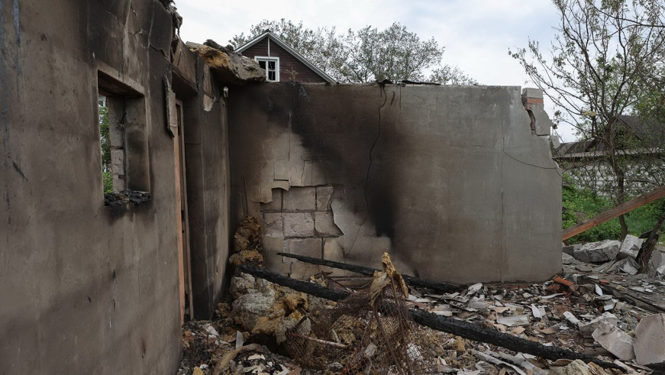

Фото: Антон Вергун

*Телеграм-канал Shot сообщает об очередной атаке на Белгородскую область со стороны Украины. По данным журналистов, в этот раз были использованы кассетные боеприпасы.*

Источник сообщил, что ВСУ ударили кассетными боеприпасами по Белгородской области. Это случилось примерно в половине одиннадцатого утра вчера, 21 июля. Взрывы прозвучали в районе села Журавлёвка. Оно находится в Белгородском районе.

Предварительно сообщается об использовании трёх кассетных снарядов. Калибр боеприпасов специалисты ещё не определили. Информации о жертвах и разрушениях нет.

[**https://www.go31.ru/news/obshchestvo/shebekinets-pozhalovalsya-na-nedoponimanie-so-storony-gazovikov-po-poverke-schyetchikov/**](https://www.go31.ru/news/obshchestvo/shebekinets-pozhalovalsya-na-nedoponimanie-so-storony-gazovikov-po-poverke-schyetchikov/)

**belnovosti.ru**

21 июля 106 раз территория Белгородской области подверглась ударам ВСУ

Фото: Архив "БелНовости"

**Глава региона Вячеслав Гладков представил подробную сводку за минувшие сутки.**

В **Белгородском районе** по селу **Журавлевка**выпущены 21 артиллерийский снаряд и три кассетных боеприпаса из РСЗО. Также село атаковали с помощью одного дрона-камикадзе и обстреляли из гранатомета – зафиксировано 10 выстрелов. По селу **Щетиновка**выпущено 9 артиллерийских снарядов и два гранатометных выстрела. Также противник сбросил с беспилотника одно взрывное устройство. Ни в одном из населенных пунктов района пострадавших и разрушений нет.

В **Валуйском городском округе** по селу **Новопетровка**выпущен один минометный снаряд. Обошлось без последствий.

В **Волоконовском районе** из ствольной артиллерии обстреляны окраины хутора **Старый**и села **Тишанка**– зафиксировано 6 и 12 прилетов соответственно. Никто не пострадал, разрушений нет.

В **Грайворонском городском округе** по окраине села **Смородино**выпущено 3 артиллерийских снаряда, по окраине села **Пороз**– 4. Пострадавших и разрушений нет.

В **Краснояружском районе** под артиллерийский обстрел попало село **Илек-Пеньковка** – зафиксировано 3 прилета. Никто не пострадал. Осколками снарядов повреждены 12 частных домовладений: выбиты окна, посечены кровли, ограждения и хозпостройки. Также повреждения получили 3 автомобиля. По селу **Вязовое**выпущено 7 артиллерийских снарядов, из них 4 пришлись на окраину села. Пострадавших нет. В результате обстрела повреждены один автомобиль и ограждение в одном частном домовладении. Также из артиллерии обстреляли окраину села **Графовка**– зафиксировано 10 прилетов. Обошлось без пострадавших. Повреждена линия электропередачи. К данному моменту ЛЭП восстановлена.

В **Шебекинском городском округе** по селу **Новая Таволжанка** выпущено 6 артиллерийских снарядов, по селу **Муром**– два минометных снаряда, по посёлку **Ленинский**— 5 артиллерийских снарядов. В результате обстрелов ни в одном из населенных пунктов округа пострадавших и разрушений нет.

Данные основываются только на официальных источниках информации.

[**http://www.belnovosti.ru/proisshestviya/chp/114976.html#**](http://www.belnovosti.ru/proisshestviya/chp/114976.html)

В Белгороде 24 июля пройдёт тренировка по гражданской обороне

Фото: Борис Ечин

**Мероприятия запланированы на базе школы № 36 и лицея № 10.**

В 15:00 в районе Института искусств и культуры будут включены сирены оповещения.

Спасатели просят сохранять спокойствие. По всем возникающим вопросам звоните в Единую дежурно-диспетчерскую службу по телефону 112.

[**http://www.belnovosti.ru/114973.html#**](http://www.belnovosti.ru/114973.html)

**bel.aif.ru**

**В Белгородской области подросток упал во время ремонта крыши спорткомплекса**

[](https://aif-s3.aif.ru/images/033/230/f25d8e052a9aa62757e1ea0b1832e83b.jpg)

Lantyukhov Sergey / [GLOBAL LOOK](http://www.globallookpress.com/)

Белгород , 22 июля - АиФ Белгород.

В Белгородской области подросток упал в вентиляционный люк на пол волейбольной площадки во время ремонта крыши спорткомплекса, сообщили в СУ СК по региону.

В ведомстве пояснили, что происшествие случилось утром в пятницу, 21 июля, в городе Бирюч Красногвардейского района. 17-летнего белгородца задействовали в ремонте кровли физкультурно-оздоровительного комплекса. Как пишут СМИ, у сооружения сорвало крышу в начале июля из-за непогоды. К высотным работам парень был допущен.

Во время ремонта подросток упал через открытый вентиляционный люк на пол волейбольной площадки. В итоге юноша получил множественные травмы. Его доставили в больницу.

Следком организовал доследственную проверку по данному факту. Следователи выяснят причины и обстоятельства произошедшего, а также дадут правовую оценку.

[**https://bel.aif.ru/incidents/chp/v\_belgorodskoy\_oblasti\_podrostok\_upal\_vo\_vremya\_remonta\_kryshi\_sportkompleksa**](https://bel.aif.ru/incidents/chp/v_belgorodskoy_oblasti_podrostok_upal_vo_vremya_remonta_kryshi_sportkompleksa)

**ВСУ 21 июля обстреляли белгородское село кассетными боеприпасами**

[](https://aif-s3.aif.ru/images/033/229/9184dae8d07178852911e2d615cc6424.jpeg)

[Telegram-канал](https://web.telegram.org/#/login)

Белгород , 22 июля - АиФ Белгород.

ВСУ обстреляли село Журавлёвка Белгородского района кассетными боеприпасами. Сводку ударов по региону за 21 июля опубликовал губернатор **Вячеслав Гладков** в своём Telegram-канале.

Украинцы выпустили по селу три кассетных боеприпаса из РСЗО. Помимо этого, за вчерашний день по тому же селу был выпущен 21 артиллерийский снаряд. Также село атаковали с помощью одного дрона-камикадзе и обстреляли из гранатомёта — зафиксировано 10 выстрелов.

По информации Гладкова, ВСУ также обстреляли село Щетиновка. По нему выпустили девять артиллерийских снарядов и два гранатомётных выстрела, а беспилотник сбросил одно взрывное устройство. Согласно сводке, за прошлые сутки под удар также попали Валуйский горокруг, Волоконовский район, Грайворонский округ, Краснояружский район и Шебекинский округ.

[**https://bel.aif.ru/incidents/chp/vsu\_21\_iyulya\_obstrelyali\_belgorodskoe\_selo\_kassetnymi\_boepripasami**](https://bel.aif.ru/incidents/chp/vsu_21_iyulya_obstrelyali_belgorodskoe_selo_kassetnymi_boepripasami)

**belpressa.ru**

**Белгородский район атаковал дрон-камикадзе ВСУ**

Фото: архив «БелПрессы»

**21 июля Вооружённые силы Украины обстреляли шесть муниципалитетов Белгородской области.**

Сводку обстрелов и атак за прошедшие сутки [представил](https://t.me/vvgladkov/3139)в телеграм-канале губернатор **Вячеслав Гладков**.

**В Белгородском районе** по Журавлёвке противник выпустил 21 артиллерийский снаряд и 3 кассетных боеприпаса из РСЗО. Также село атаковали с помощью одного дрона-камикадзе и обстреляли из гранатомёта – всего 10 выстрелов. По Щетиновке выпустили 9 артиллерийских снарядов и сделали 2 гранатомётных выстрела. Также противник с беспилотника было сброшено взрывное устройство. Ни в одном из населённых пунктов района пострадавших и разрушений нет.

**В Валуйском округе** миномётный снаряд прилетел в Новопетровку. Обошлось без последствий.

**В Волоконовском районе** из ствольной артиллерии ВСУ обстреляли окраину хутора Старого и села Тишанка – 6 и 12 прилётов соответственно.

**В Грайворонском округе** по окраине Смородино ударили 3 артснарядами, по окраине села Пороз – 4.

В обоих муниципалитетах люди не пострадали, разрушений нет.

**В Краснояружском районе** под артобстрел попало село Илёк-Пеньковка – 3 прилёта. Никто не пострадал. Осколками снарядов у 12 частных домовладений выбиты окна, посечены кровли, ограждения и хозпостройки. Также повреждены 3 автомобиля. По селу Вязовому выпущено 7 артснарядов, из них 4 упали на окраине. Пострадавших нет. Повреждены автомобиль и ограждение в одном частном домовладении. Также из артиллерии обстреляли окраину [Графовки](https://www.belpressa.ru/53134.html" \t "_blank) – 10 прилётов. Обошлось без пострадавших. Повреждена линия электропередачи – её уже восстановили.

**В Шебекинском округе** в село Новая Таволжанка прилетело 6 артснарядов, в Муром – 2 миномётных, в Ленинский – 5 артиллерийских. Ни в одном населённом пункте округа пострадавших и разрушений нет.

[**https://www.belpressa.ru/accidents/chp/53138.html#**](https://www.belpressa.ru/accidents/chp/53138.html)

**mirbelogorya.ru**

**Информация о нанесённых ударах по Белгородской области. 21 июля**

Белгородская область / Екатерина Божко / 22.07.2023 12:50

**Сводкой обстрелов поделился губернатор Вячеслав Гладков.**

**Белгородский район.** По селу Журавлёвка выпустили 21 артиллерийский снаряд и 3 кассетных боеприпаса РСЗО, 10 раз обстреляли из гранатомёта, применили дрон-камикадзе. По селу Щетиновка выпустили 9 артиллерийских снарядов и 2 гранатомётных выстрела, противник сбросил с БПЛА взрывное устройство. Пострадавших и разрушений нет

**Валуйский горокруг.** По селу Новопетровка выпустили миномётный снаряд. Обошлось без последствий

**Волоконовский район.** Из ствольной артиллерии обстреляли окраины хутора Старый и села Тишанка – зафиксировано 6 и 12 прилётов соответственно. Никто не пострадал, разрушений нет

**Грайворонский горокруг.** По окраине села Смородино выпустили 3 артиллерийских снаряда, по окраине села Пороз – 4. Пострадавших и разрушений нет

**Краснояружский район.** Село Илек-Пеньковка обстреляли из артиллерии – зафиксировано 3 прилёта. Никто не пострадал. Осколками снарядов в 12 частных домах выбиты окна, посечены кровли, ограждения и хозпостройки. Также повреждены 3 автомобиля. По сёлам Вязовое и Графовка выпустили 7 и 10 артиллерийских снарядов соответственно. Пострадавших нет. В селе Вязовое повреждено ограждение в частном доме и автомобиль. В селе Графовка повреждена линия электропередачи. Сейчас ЛЭП восстановлена

**Шебекинский горокруг.** По селу Новая Таволжанка выпустили 6 артиллерийских снарядов, по посёлку Ленинский – 5, по селу Муром – 2 миномётных снаряда. Пострадавших и разрушений нет

[**https://mirbelogorya.ru/region-news/61-belgorodskaya-oblast-news/55527-informatsiya-o-nanesjonnykh-udarakh-po-belgorodskoj-oblasti-21-iyulya.html**](https://mirbelogorya.ru/region-news/61-belgorodskaya-oblast-news/55527-informatsiya-o-nanesjonnykh-udarakh-po-belgorodskoj-oblasti-21-iyulya.html)

**moe-belgorod.ru**

# Белгородскую область атаковали кассетными боеприпасами

Инцидент расследует СКР

16:41, сегодня

МОЁ! Online

0

[Происшествия](https://moe-belgorod.ru/news/1)

0

Белгородскую область обстреляли кассетными боеприпасами

СКР заинтересовался громким обстрелом Белгородской области. Приграничную Журавлевку атаковали кассетными боеприпасами.

Инцидент произошел вчера. По словам губернатора Вячеслава Гладкова, противник выпустил три кассетных боеприпаса, 21 артиллерийский снаряд. Затем село атаковали дрон-камикадзе, а также прогремел обстрел из гранатомета.

В происшествии никто не пострадал. Тем не менее, следователи ищут причастных к происшествию. Их действиям дадут правовую оценку.

[**https://moe-belgorod.ru/news/incidents/1162455**](https://moe-belgorod.ru/news/incidents/1162455)

**В Старом Осколе мотоциклист влетел в кроссовер и погиб**

Водитель выскочил на дорогу на красный свет

[[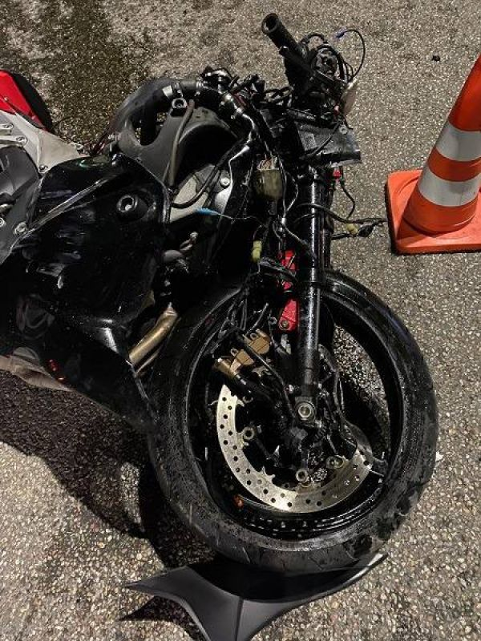](https://moe-belgorod.ru/media_new/1/9/0/0/8/7/6/material_1162454/original_photo-thumb_1920.jpg)](https://moe-belgorod.ru/media_new/1/9/0/0/8/7/6/material_1162454/original_photo-thumb_1920.jpg" \o ")

Фото:

t.me/gibdd\_31

Читайте «МОЁ! Белгород» в

[**Новости**](https://dzen.ru/news/?favid=254121147)[**Telegram**](https://t.me/BelJedi)[**Дзен**](https://dzen.ru/moe-belgorod.ru?invite=1)

В Старом Осколе мотоциклист разбился насмерть

В Белгородской области случилась трагедия на дороге. В Старом Осколе мотоциклист разбился насмерть.

В полиции рассказали, что трагедией обернулся вечер пятницы. По официальной версии, 33-летний водитель мотоцикла «Хонда» двигался по проспекту Угарова. Он проехал на красный свет и влетел в автомобиль «Мазда СХ5», за рулем которого находился 68-летний мужчина.

К сожалению, водитель мотоцикла получил несовместимые с жизнью травмы. Он погиб на месте аварии.   
Подробнее: <https://moe-belgorod.ru/news/incidents/1162454>

# ВСУ обстреляли два села в Краснояружском районе

Осколки снаряда повредили дом, машину и линию электропередачи

19:32, вчера

МОЁ! Online

0

[Происшествия](https://moe-belgorod.ru/news/1)

81

Читайте «МОЁ! Белгород» в

[**Новости**](https://dzen.ru/news/?favid=254121147)[**Telegram**](https://t.me/BelJedi)[**Дзен**](https://dzen.ru/moe-belgorod.ru?invite=1)

ВСУ обстреляли два села в Белгородской области

Под обстрел ВСУ попали сёла Вязовое и Графовка Краснояружского района. Об этом сообщил губернатор Вячеслав Гладков. Пострадавших, по его словам, нет.

В Вязовом осколки снарядов попали в жилой дом и автомобиль, повредив их. В Графовке повреждена линия электропередачи. На месте работают аварийные бригады и оперативные службы.

Краснояружский район за сегодняшний день попадал под обстрел трижды. Утром ВСУ обстреляли[село Илек-Пеньковка](https://moe-belgorod.ru/news/incidents/1162355).   
Подробнее: <https://moe-belgorod.ru/news/incidents/1162428>

**BezFormata Белгород (Белгородская область)**

### Инспекторы ГИМС напоминают отдыхающим у водоемов о безопасности

Чтобы обеспечить безопасность граждан, отдыхающих на водоемах, сотрудники Главного управления МЧС России по Белгородской области ежедневно проводят профилактические рейды. В ходе беседы инспекторы рекомендуют жителям региона ответственно относиться к правилам безопасности во время отдыха на пляжах.  
Сотрудники МЧС напоминают купающимся, что необходимо рассчитывать свои силы, не заплывать за ограничительные буйки и не покидать территорию оборудованных пляжей. Отдыхающим с детьми инспекторы ГИМС рекомендуют не оставлять их без присмотра.  
В конце каждой беседы сотрудники МЧС раздают любителям активного отдыха специальные памятки, в которых изложены меры безопасности на воде.  
В случае возникновения происшествия на воде, срочно сообщайте об этом по номеру телефона «112» или «101». Единый «телефон доверия» Главного управления МЧС России по Белгородской области – 39-99-99.

[**https://belgorod.bezformata.com/listnews/otdihayushim-u-vodoemov-o-bezopasnosti/119420043/**](https://belgorod.bezformata.com/listnews/otdihayushim-u-vodoemov-o-bezopasnosti/119420043/) **Новости МЧС России**

### Инспекторы ГИМС напоминают отдыхающим у водоемов о безопасности

Чтобы обеспечить безопасность граждан, отдыхающих на водоемах, сотрудники Главного управления МЧС России по Белгородской области ежедневно проводят профилактические рейды. В ходе беседы инспекторы рекомендуют жителям региона ответственно относиться к правилам безопасности во время отдыха на пляжах.  
Сотрудники МЧС напоминают купающимся, что необходимо рассчитывать свои силы, не заплывать за ограничительные буйки и не покидать территорию оборудованных пляжей. Отдыхающим с детьми инспекторы ГИМС рекомендуют не оставлять их без присмотра.  
В конце каждой беседы сотрудники МЧС раздают любителям активного отдыха специальные памятки, в которых изложены меры безопасности на воде.  
В случае возникновения происшествия на воде, срочно сообщайте об этом по номеру телефона «112» или «101». Единый «телефон доверия» Главного управления МЧС России по Белгородской области – 39-99-99.

[**https://mchsrf.ru/news/854424-inspektoryi-gims-napominayut-otdyihayuschim-u-vodoemov-o-bezopasnosti.html**](https://mchsrf.ru/news/854424-inspektoryi-gims-napominayut-otdyihayuschim-u-vodoemov-o-bezopasnosti.html)